 | XVIII Seminário Nacional de Distribuição de Energia Elétrica  SENDI 2008 - 06 a 10 de outubro  Olinda - Pernambuco - Brasil

Programa FazerAcontecer – “Apreendendo e Empreendendo
para a Sustentabilidade”

Alcino Vilela | Sheila Zeijden
Elektro | Elektro
alcino.vilela@elektro.com.br | sheila.zeijden @elektro.com.br

Palavras-chave
- Desenvolvimento sustentável
- Meio ambiente
- Responsabilidade socioambiental
- Protagonismo juvenil
- Empreendedorismo social

Resumo
O presente trabalho visa a apresentar o programa FazerAcontecer, cujo objetivo é fortalecer o potencial de liderança de adolescentes e jovens por meio de um programa de desenvolvimento de capacidades, levando em consideração as diferentes realidades e imaginários locais da área de concessão da Elektro. O programa teve início em 2006 e até o momento já formou 15 turmas totalizando 300 jovens. O programa tem por também por objetivos: a) contribuir para a formação empreendedora de adolescentes e jovens; b) promover o protagonismo juvenil nas comunidades atendidas; c) contribuir para o desenvolvimento sustentável das comunidades atendidas; d) potencializar a condição dos jovens como agentes ativos do desenvolvimento sustentável; e) fomentar o voluntariado entre os colaboradores da empresa; f) fortalecer a cultura de responsabilidade social na Elektro.
Aulas teóricas, como desenvolvimento sustentável e meio ambiente, são ministradas por colaboradores da Elektro e de organizações parceiras, que atuam como voluntários. Após a fase teórica, os participantes iniciam a fase prática, na qual apresentam um projeto final inspirado pela sua visão dos problemas e das oportunidades levantados na comunidade. Esses empreendimentos recebem auxílio financeiro para sua implementação e visam a tratar de temas como meio ambiente e desenvolvimento sustentável.

1. Introdução
Em 2000, o povo brasileiro foi apontado como “o mais empreendedor do mundo”, segundo a pesquisa realizada anualmente pela Global Entrepreneurship Monitor (GEM) - instituição criada pela London Business School, o Babson College de Boston e a Fundação Kauffman. Entre 1990 e 1999, segundo o Sebrae, em média, foram criadas no país 500 mil empresas a cada ano. O perfil do empreendedor brasileiro pode ser conferido na tabela abaixo:

TABELA 1
PERFIL DO EMPREENDEDOR BRASILEIRO

GÊNERO | A proporção de mulheres no total da população empreendedora saltou de 29%, em 2000, para 46%, em 2003.
GÊNERO | Cerca de 36% dos novos negócios criados no Brasil são iniciativa das mulheres.
GÊNERO | Taxa de atividade empreendedora para mulheres no Brasil é de 11,7%.
IDADE | 65% dos empreendedores têm idade entre 25 e 44 anos.
IDADE | Apenas 17% dos empreendimentos são gerados por pessoas com idade acima dos 45 anos.
EDUCAÇÃO | A maior taxa de atividade econômica (TEA) - 19% - está entre pessoas que possuem mais de 11 anos de estudos.
RENDA | 70% dos empreendimentos criados são gerenciados por pessoas que recebem menos de 06 salários mínimos por mês
RENDA | 40% dos empreendedores recebem menos de 3 salários mínimos.
RENDA | 21% dos empreendedores recebem de 6 a 15 salários mínimos
Fonte: GEM (Global Entrepreneurship Monitor) que monitora o nível de empreendedorismo em 30 países de todos os continentes traçou o perfil do empreendedor brasileiro em 2003.


Os professores Drs. Jim e Joann Carland criadores do instrumento denominado Carland Entrepreneurship Index – CEI, um índice de empreendedorismo, concluíram que o empreendedorismo é uma função de, principalmente, quatro elementos: a) traços de personalidade (necessidade de realização e criatividade), propensão a b) inovação, c) risco e d) postura estratégica. Segundo Kets de Vries [2001], “os empreendedores parecem ser orientados para realização, gostam de assumir responsabilidades por suas decisões e não gostam de trabalho repetitivo e rotineiro. Os empreendedores criativos possuem alto nível de energia e alto grau de perseverança e imaginação que, combinados com a disposição para correr riscos moderados e calculados, os capacitam a transformar o que freqüentemente começa como uma idéia (visão) simples e mal definida em algo concreto”.
Imagem 1 – “Dente de Leão” - símbolo do programa
O protagonismo juvenil remete à idéia do jovem participar como ator principal em ações que não dizem respeito à sua vida privada, familiar e afetiva, mas a problemas relativos ao bem comum, na escola, na comunidade ou na sociedade mais ampla. Enfim, é um tipo de ação de intervenção no contexto social para responder a problemas reais onde o jovem é sempre o “ator principal”. Essa nova concepção do papel do jovem na sociedade visa a passar a mensagem da cidadania por meio da prática e da ação na transformação da sociedade e da interação com os jovens.
A Elektro, desde 2003, por meio do programa Jovem Empreendedor, estimula o empreendedorismo em jovens do Ensino Médio, preparando-os para os desafios do mercado de trabalho, utilizando a empresa como ambiente de aprendizagem profissional. Com o programa Prêmio Empreendedor Social de 2003 (programa do Instituto Elektro para a promoção de tecnologias socioambientias), um grupo de colaboradores voluntários da sede da Regional Limeira propôs o projeto “Empresários do Futuro – Programa Mini Empresa”, visando a capacitar cerca de 25 estudantes da Escola Estadual “Castelo Branco” da cidade, para montar e a gerenciar uma microempresa. A implementação desse projeto contou com a parceria da ONG Junior Achievement. Até o ano de 2004, com o apoio dos colaboradores voluntários, o projeto formou cinco turmas em Limeira, Campinas, Guarujá e Itanhaém, totalizando 90 jovens.
Entretanto, as avaliações do público-alvo do programa (adolescentes e jovens) e dos colaboradores voluntários apontaram que o material didático, apesar da qualidade do conteúdo técnico das apostilas, não levava em consideração a realidade socioeconômica brasileira. Por consistir em uma tradução fiel do material didático original (língua inglesa e elaborado nos Estados Unidos), o desenvolvimento do curso não contextualizava os conteúdos à realidade local. De posse dessas informações e após a avaliação do potencial do Programa como paradigma de desenvolvimento local, o Instituto Elektro resolveu reestruturar o programa FazerAcontecer, visando a atender às expectativas do público-alvo e dos colaboradores voluntários.

2. Desenvolvimento

Em dezembro de 2003, a Elektro e a Elektro Comercializadora criaram o Instituto Elektro para gerir os programas e projetos sociais voltados para a comunidade. O Instituto teve o mérito de unir a força do voluntariado interno à vontade empresarial de incentivar o desenvolvimento nas comunidades para a qual a Elektro distribui energia elétrica. Deve-se ressaltar que algumas dessas comunidades que estão em sua área de concessão possuem os menores índice de Desenvolvimento Humano (IDH) do Estado de São Paulo.
O Instituto Elektro, desde 2005, possui um Sistema de Gestão da Qualidade certificado de acordo com a norma ABNT NBR ISO 9001:2004 para o desenvolvimento, implementação e gestão de programas e projetos sociais.

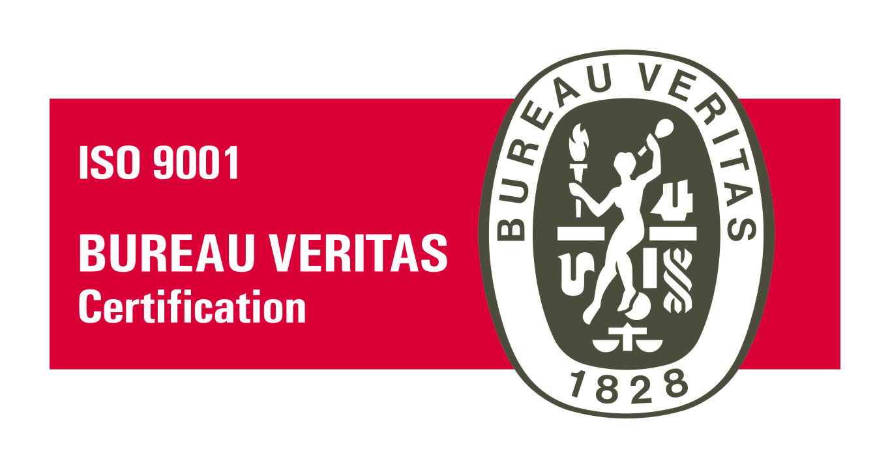
Imagem 2 – Certificação ISO 9001 da Bureau Veritas.

As ações do Instituto Elektro são orientadas por um conjunto de princípios de gestão que determinam as suas relações com seus públicos estratégicos. Esse conjunto é disseminado com vistas a garantir o alcance dos objetivos do Instituto Elektro.
Com o objetivo de fortalecer o potencial de liderança de adolescentes e jovens e contribuir para o desenvolvimento sustentável das comunidades, foi lançado em março de 2006 o FazerAcontecer. O programa foi implementado em oito municípios, com turmas formadas por 20 jovens selecionados pelo Instituto Elektro e organizações parceiras. A área programática Educare promove a educação e o protagonismo juvenil, contribuindo para o desenvolvimento das comunidades do entorno da Sede Corporativa, em Campinas, e da área de concessão da Elektro.

As aulas teóricas são ministradas por colaboradores da Elektro e de organizações parceiras, que atuam como voluntários. Após a fase teórica, os participantes iniciam a fase prática, na qual apresentam um projeto final inspirado pela sua visão dos problemas e das oportunidades levantados na comunidade.

Esses empreendimentos recebem auxílio financeiro para sua implementação e os adolescentes e jovens são assessorados por voluntários da Elektro e de outras organizações.

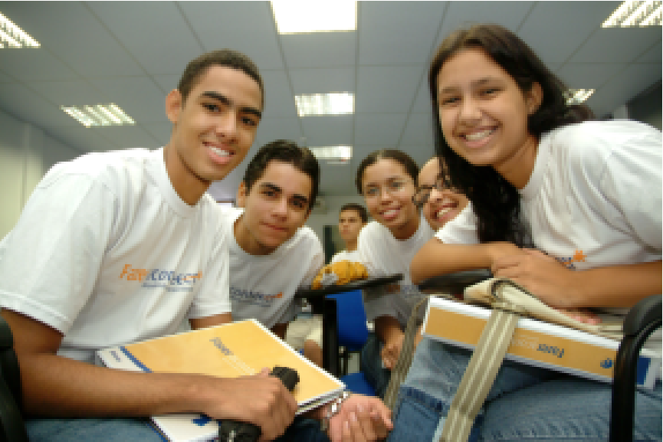
O motivo da implementação do programa social proposto deveu-se à ausência de programas de desenvolvimento de capacidades para adolescentes e jovens na área de concessão da Elektro, tendo como base valores universais. A relevância do programa está fundamentada no estímulo ao protagonismo juvenil e na formação empreendedora de adolescentes e jovens de escolas municipais, localizadas em comunidades carentes, no incentivo ao voluntariado na empresa e na comunidade, na mobilização de parceiros e voluntários externos, além do fortalecimento da cultura de responsabilidade social empresarial da Elektro no seu âmbito social na área de concessão.
Imagem 3 – Alunos na aula do programa FazerAcontecer em Itanhaém – SP.
Como é um programa de desenvolvimento de capacidades, o impacto da ação do ponto de vista do participante se dará em longo prazo, sendo difícil o acompanhando individual dos alunos. Do ponto de vista do Programa, como já ocorrido durante os pilotos implementados, foi possível constatar:
- há um grande interesse de adolescentes e jovens em participarem do programa;
- há uma grande satisfação do parceiro local identificado em ser parceiro do Instituto Elektro/Elektro;
- há um grande interesse de colaboradores locais em se tornarem voluntários no programa FazerAcontecer.

A proposta do programa:
- atende aos princípios 7 e 8 do Global Compact;
- contribui para alcançar o objetivo 8 dos Objetivos de Desenvolvimento do Milênio;
- atende ao indicador 18 dos Indicadores Ethos de Responsabilidade Social Empresarial;
- está alinhada com a estratégia de atuação social do Instituto Elektro.

A partir da consolidação do plano de negócio em empreendimento, o jovem empreendedor desenvolverá ainda mais as relações com outros empreendedores, entidades, organizações e comunidade local. A interação entre os jovens empreendedores com outros agentes da região permitirá estabelecer parcerias para o desenvolvimento local.

Público-alvo
O público-alvo do programa FazerAcontecer são adolescentes e jovens moradores das cidades da área de concessão da Elektro onde o programa foi implementado.

Abrangência geográfica do programa social
O Programa será implementado nas cidades sedes das regionais da Elektro.

Metodologia
O programa FazerAcontecer é composto por dois núcleos seqüenciais, sendo que cada núcleo aborda um tema: conhecimento geral e conhecimento técnico. Os conjuntos dos temas se somam de forma a propiciar a construção, ao final do programa, de um plano de negócios. A aplicação prática dos conhecimentos adquiridos sob forma de um projeto de empreendedorismo (plano de negócios) será o produto concreto que os participantes finalizam e apresentam com o encerramento do programa.
Os facilitadores voluntários do programa têm uma capacitação prévia com o objetivo de construir as capacidades necessárias para a implementação efetiva do programa nas localidades selecionadas para a implementação do programa FazerAcontecer. A capacitação dos facilitadores voluntários ocorre por meio de workshops de 16 horas cada.
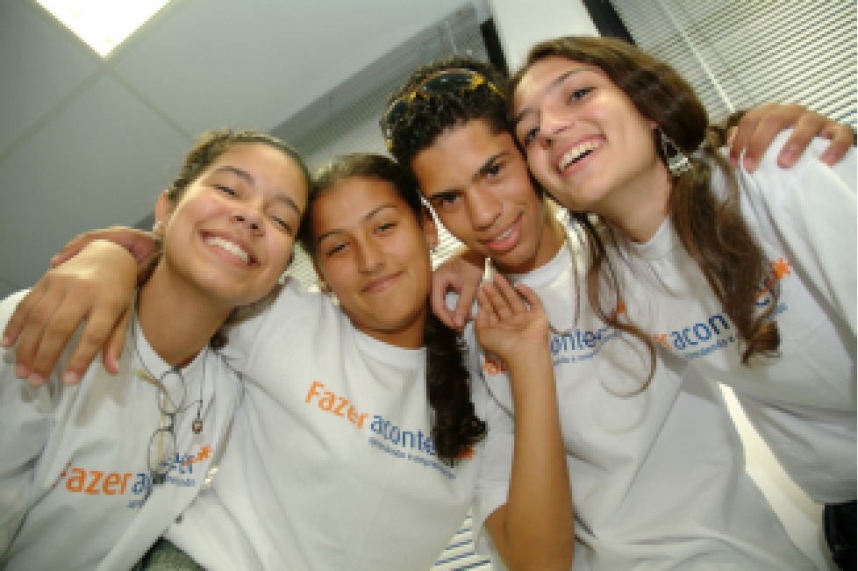
O conteúdo dos módulos do Programa visa a fortalecer a capacidade de liderança de adolescentes e jovens das comunidades com o desenvolvimento dos conteúdos, divididos em dois núcleos. O núcleo 1 abordará temas gerais, como percepção de mundo a partir destes conceitos, o conhecer e se familiarizar com o grupo, finalizando com a definição do programa com que se trabalhará ao longo do programa. Já no núcleo 2, serão abordadas questões práticas, instrumentais, a fim de fornecer subsídio para o desenvolvimento do plano de negócios (projeto de caráter transversal).
Imagem 4 – Alunos na aula do programa FazerAcontecer no município do Guarujá – SP.
O material didático de suporte para os participantes do programa (adolescentes, jovens e colaboradores voluntários) é composto por um Kit de Construção de Capacidades (KCC):
- Manual para os participantes (incluindo atividades, estudos de casos, teoria, tarefas de casa etc.);
- Manual para o os facilitadores voluntários;
- Apresentação em power point para o palestrante.

O facilitador do programa terá ao seu dispor um material específico para apresentar a proposta e a finalidade do programa: manual para o facilitador permanente do grupo e apresentação em power point para o facilitador.
As etapas de implementação do programa FazerAcontecer foram:

Definição da estrutura, visão estratégica e a metodologia pedagógica do programa
As entradas relativas aos requisitos deste programa social foram determinadas previamente por meio da identificação de oportunidades de atuação social por meio da metodologia SWOT e levaram em consideração os requisitos de funcionamento e de desempenho, requisitos legais, estatutários e

regulamentares e outros requisitos essenciais para o projeto e desenvolvimento. Os objetivos dessa etapa preliminar foram:
- realizar um levantamento das expectativas, necessidades, problemáticas e recomendações de gestores internos, voluntários, adolescentes e jovens que participaram na experiência inicial;
- identificar as capacidades e disposição do público interno para se engajar como voluntários no programa;
- construir a visão estratégica do programa, com o engajamento de stakeholders chaves;
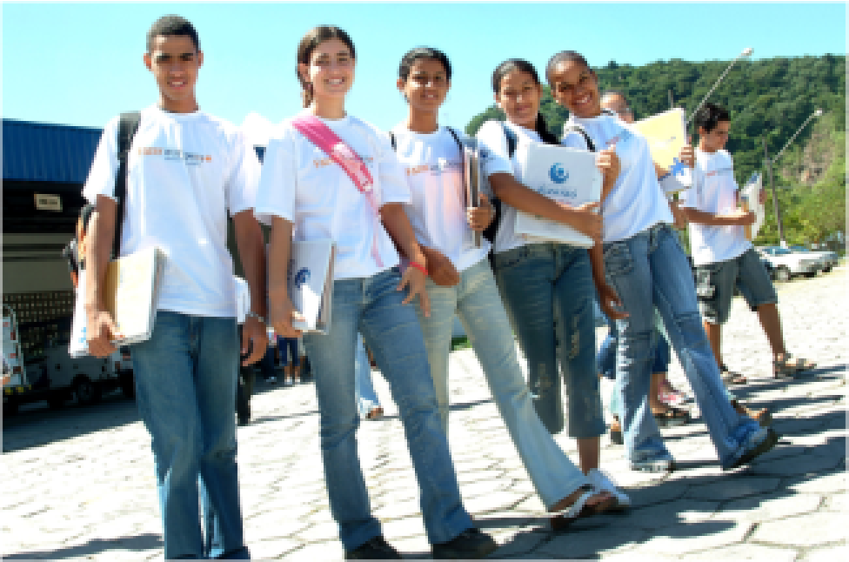
- definir uma metodologia pedagógica inovadora e contextualizada que potencialize a consecução dos objetivos propostos;
- definir o modelo de operacionalização do programa, a sua estruturação organizacional e cronograma.
Os produtos resultantes dessa etapa foram:
- Workshop de levantamento e construção com stakeholders chaves (01 dia);
- Documento com a estrutura, a visão estratégica e a metodologia pedagógica do programa.
Imagem 5 – Alunos na aula do programa FazerAcontecer em Atibaia – SP.

Estruturação e desenvolvimento de conteúdo
O conteúdo a ser desenvolvido está planejado para 14 módulos de 03 horas. Para cada turma será entregue um Kit de Construção de Capacidades (KCC) que inclui:
- Manual para os participantes (incluindo atividades, casos de estudo, teoria, tarefas de casa etc.);
- Manual para o palestrante;
- Apresentação em Power Point para o palestrante;

Também serão desenvolvidos:
- Manual para o facilitador permanente do grupo;
- Apresentação em Power Point para o facilitador.

Os temas dos conteúdos dos módulos são desenvolvidos em dois núcleos (comum e específico), conforme a relação abaixo:
- Núcleo 1 - Conhecimento Geral: apresentar e incentivar a discussão de temas "emergentes", visando a construir as bases para o desenvolvimento do Projeto.
- Núcleo 2 - Conhecimento Técnico: apresentar e incentivar a utilização de ferramentas e práticas de gestão a fim de contribuir para o desenvolvimento do Projeto.

TABELA 2
TEMAS DO NÚCLEO 1 – CONHECIMENTO GERAL

Módulo | Objetivos
1. Identidade, diversidade e cultura | - Facilitar a construção da identidade do grupo;  - Acordar normas de funcionamento do grupo;  - Refletir sobre seu papel como indivíduo, como membro de um grupo, e seu papel na comunidade.
2. Direitos Humanos e Estatuto da Criança e do Adolescente | - Identificar e reconhecer seus valores;  - Conceituar Valor, Ética e Direitos Humanos;  - Relacionar estes temas com negócios.
3. Liderança e protagonismo juvenil | - Identificar líderes e reconhecer suas características;  - Auto-avaliar perfil de liderança;  - Conceituar e exemplificar protagonismo juvenil;  - Protagonismo como agente transformador.
4. Empreendedorismo e empreendedorismo social | - Conceituar empreendedorismo;  - Entrevistar um empreendedor;  - Refletir sobre fatores de sucesso de um empreendimento;  - Auto-avaliação do perfil do empreendedor;  - Refletir sobre o negócio que gostaria de montar.
5. Comércio justo e consumo consciente | - Refletir sobre o ciclo de vida de produtos que consumimos;  - Conceituar Comércio Justo;  - Definir os projetos e os grupos de trabalho.
6. Desenvolvimento sustentável e responsabilidade social | - Refletir sobre desenvolvimento e desenvolvimento sustentável;  - Refletir sobre responsabilidade e responsabilidade social empresarial;  - Apresentar teorias e conceitos sobre desenvolvimento sustentável e responsabilidade social empresarial;  - Estudos de caso de negócios sustentáveis e não sustentáveis; socialmente responsáveis e não responsáveis.
7. Direitos e Deveres do Consumidor | - Conhecendo o Código de Defesa do Consumidor;  - Direitos e Deveres do Consumidor;  - Controlando o orçamento doméstico.

TABELA 3
TEMAS DO NÚCLEO 2 – CONHECIMENTO TÉCNICO

Módulo | Objetivos
1. Planejar para empreender | - Planejamento;  - Projeto;  - Gerenciamento de Projetos;  - Análise SWOT.
2. Análise do macroambientel local | - Triple Bottom Line;  - Indicadores.
3. Características de um empreendimento | - Tecnologia social;  - Empreendimento;  - Plano de negócio;  - Missão.
4. Comunicação em marketing | - Marketing;  - Comunicação.
5. Planejamento financeiro | - Gestão Financeira.
6. Diálogo, parcerias e mobilização de recursos | - Públicos de Relacionamento;  - Diálogo;  - Parceria;  - Engajamento;  - Recursos.
7. Geração de valor para as partes interessadas | - Geração de valor.

Ao final da parte teórica, os jovens desenvolvem um projeto, aplicam os conhecimentos adquiridos durante os módulos, utilizam a experiência dos facilitadores voluntários e parceiros e, sobretudo, exercitam o protagonismo. Cada projeto leva em consideração a diversidade e especificidade local, visando a desenvolver ou aperfeiçoar um empreendimento ou tecnologia social.
Projeto de prática transversal tem por objetivo a criação de plano de negócio e/ou desenvolvimento aperfeiçoamento de tecnologia social. As características de um projeto de prática transversal são:
- específico de cada localidade;
- proposto e desenvolvido pelos participantes do programa;
- apoio dos Facilitadores Voluntários e parceiros.

Capacitação dos facilitadores e voluntários
Esta etapa tem por objetivo construir as capacidades necessárias ao facilitador permanente e aos colaboradores voluntários para a implementação efetiva do programa em uma localidade piloto. Estas capacidades estão identificadas no plano de treinamento, conforme a identificação do perfil do voluntário.

Revisão dos KCCs
A revisão dos KCCs ocorre ao final da cada núcleo, com o objetivo de:
- integrar os aprendizados gerados, os feedbacks recebidos e os direcionamentos dos resultados obtidos na implementação do piloto nos conteúdos dos KCCs;
- avaliar a etapa de implementação do programa piloto pelos públicos estratégicos envolvidos por meio do formulário de avaliação.

Convocação e seleção de participantes
A comunicação com os públicos envolvidos para a convocação e seleção dos participantes para programa ocorre por meio da seleção de jovens nas escolas em parcerias com instituições da comunidade.

3. Conclusões
Desde a sua a criação e implementação, o programa FazerAcontecer desenvolve capacidades em adolescentes e jovens, adaptado à diversidade e especificidade da área de concessão da Elektro, visando a contribuir para a promoção do protagonismo e empreendedorismo social juvenil. Os resultados do programa até o momento foram:
- 15 turmas formadas;
- 300 jovens beneficiados;
- 266 voluntários envolvidos;
- 8 projetos implementados (2006);
- 6 projetos em implementação (2007).

Os oito projetos implementados pela 1ª turma em 2006 de acordo com cada localidade foram:
  - Facop (Andradina/SP): empreendimento de fotocópias e beneficiadora de papel originado de coleta seletiva. Os alunos identificaram que as empresas locais desperdiçam muito papel e que, ao reciclar esse material, poderiam ajudar na conservação do meio ambiente e ao mesmo tempo criar uma alternativa de renda. Além disso, os jovens empreendedores fazem palestras educativas nas escolas e empresas da região para replicar o conhecimento e estimular a prática de coleta seletiva, visando à preservação do meio ambiente e promoção do empreendedorismo.
  - Reciclarium (Atibaia/SP): o projeto é focado no conceito dos 3 Rs (reduzir, reutilizar e reciclar) e também atua na educação ambiental da cidade. O projeto é de longo prazo e visa a sensibilizar as pessoas para mudarem seus hábitos, desde a redução da quantidade de lixo até a sua destinação.
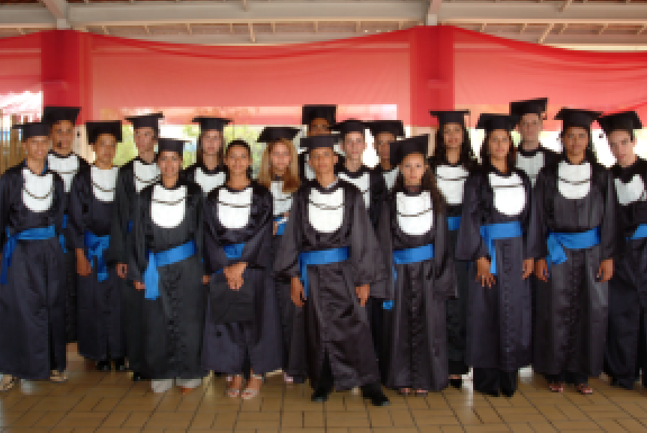
  - Canoa (Guarujá/SP): o projeto visa a empreender um efetivo efeito multiplicador na promoção do voluntariado entre a população local. Os jovens desenvolveram o material para incentivar o voluntariado entre os estudantes do ensino médio e trabalhadores das empresas locais.
  - Ilhoa (Itanhaém/SP): trata-se de uma agência de turismo receptivo que teve início a partir do mapeamento da infra-estrutura turística e atrativos da região. O projeto quer mostrar que a cidade de Itanhaém tem opções o ano inteiro, para os turistas e moradores, com atrações ecológicas e históricas. O projeto pretende contribuir para melhorar a infra-estrutura local e movimentar ainda mais a economia da cidade.
Imagem 6 – Formatura dos alunos do programa FazerAcontecer em Votuporaga – SP.
  - Becal (Limeira/SP): o projeto implementou uma biblioteca dentro da Escola Estadual Paulo Chaves de Limeira. Depois da cessão do espaço pela escola, os participantes do programa incumbiram-se da organização, recolhimento de doações e catalogação dos livros.
  - Reverde (Rio Claro/SP): o empreendimento visa à reutilização e reciclagem de resíduos orgânicos – galhos de árvores, resultantes de podas -, que são transformados em artesanato. O grupo teve aulas com uma artesã local para trabalhar o material recolhido. Rio Claro é uma das cidades paulistanas mais arborizadas que acaba por gerar um grande volume de galhos resultante da poda das árvores.
  - Café com Livro (Tatuí/SP): o projeto implementou uma biblioteca comunitária no centro comunitário do CDHU do município. A expectativa dos participantes do programa é cultivar o hábito de leitura, em um lugar agradável, focando os jovens alunos das escolas da cidade. Como muitos dos jovens estão no último ano do Ensino Médio, eles traçaram um plano de ação para que o projeto tenha continuidade com novos alunos da E.E. Chico Pereira, onde estudam, localizada na região central de Tatuí.
  - Vida Verde (Votuporanga/SP): o projeto trabalha na conscientização da população sobre a preservação ambiental, ação que começou nas escolas primárias da região e pretende avançar até o plantio de mudas. Com o adensamento da zona urbana, a conscientização ambiental e o plantio de árvores são soluções para melhorar o ar e a qualidade de vida da população.

TABELA 4

MISSÃO DOS PROJETOS DA 1ª TURMA (2006)

Projeto | Missão
Facop | Prestar serviço de cópias com qualidade e responsabilidade social para a comunidade.
Reciclarium | Melhorar a qualidade de vida desta e das próximas gerações, conscientizando as pessoas por meio da redução, reutilização e reciclagem do lixo.
Canoa | Despertar nas pessoas o espírito de solidariedade e do voluntariado, transformando-as em multiplicadores de suas habilidades.
Ilhoa | Promover o desenvolvimento sustentável e o resgate histórico por meio de uma proposta inovadora de turismo receptivo e de qualidade.
Becal | Proporcionar conhecimento e cultura para alunos, professores e comunidade, despertando o hábito da leitura.
Reverde | Transformar resíduos naturais em resíduos orgânicos, promovendo a responsabilidade socioambiental.
Café com Livro | Proporcionar a cultura com lazer e informação, desenvolvendo a comunidade para um futuro próximo, gerando constante crescimento para os clientes, colaboradores e parceiros.
Vida Verde | Promover ações ecológicas, conscientizando as pessoas por meio de projetos socioambientais.

Os projetos de 2007 estão em fase de finalização.
Por fim, o programa FazerAcontecer contribui para que o Instituto Elektro alcance a sua missão que é promover a responsabilidade social, o voluntariado, a educação para a vida e para a sustentabilidade, visando ao desenvolvimento de adolescentes e jovens, gerando crescente valor para as comunidades, voluntários, parceiros e Elektro.
Desta forma, a Elektro também amplia a visão acerca da realidade social da sua área de concessão, bem como identifica oportunidades para a promoção da sustentabilidade, tanto da própria organização, quanto das comunidades atendidas. Para que isso aconteça, o Instituto Elektro utiliza nas suas práticas de gestão, as principais ferramentas, instrumentos e princípios nacionais e internacionais que buscam orientar a gestão responsável de organizações, com ou sem fins lucrativos.

4. Referências bibliográficas e/ou bibliografia
ARMSTRONG, Thomas. Inteligências Múltiplas na Sala de Aula. São Paulo: Artmed Editora, 2001.
ASHOKA EMPREENDEDORES SOCIAIS E McKINSEY & COMPANY, INC. Empreendimentos Sociais Sustentáveis – Como Elaborar Planos de Negócio para Organizações Sociais.
AUSTIN, James E. Parcerias – Fundamentos e Benefícios para o Terceiro Setor. São Paulo: Peter F. Drucker Foundation / Futura, 2001.
DINSMORE, Paul Campbell e SILVEIRA NETO, Fernando Henrique da. Gerenciamento de Projetos – Como Gerenciar seu Projeto com Qualidade, Dentro do Prazo e Custos Previstos. Rio de Janeiro: Qualitymark, 2004.
FLEURY, Maria Tereza Leme e OLIVEIRA JR., Moacir de Miranda (org.). Gestão Estratégica do Conhecimento – Integrando Aprendizagem, Conhecimento e Competências. São Paulo: Editora Atlas, 2001.
HARVARD BUSINESS REVIEW. Gestión del Conocimiento.Bilbao: Deusto: 2000.
JAGUARIBE, Hélio. Introdução ao Desenvolvimento Social. São Paulo: Círculo do Livro,1978.
KEELLING, Ralph. Gestão de Projetos – Uma Abordagem Global. São Paulo: Editora Saraiva, 2002.
MONTAÑO, Carlos. Terceiro Setor e Questão Social – Crítica ao Padrão Emergente de Intervenção – 2º Edição. São Paulo: Cortez Editora, 2002.
NICOLAÏ, André. Comportamento Econômico e Estruturas Sociais. São Paulo: Editora da USP / Companhia Editora Nacional, 1973.
OLIVEIRA, Silvio Luiz. Sociologia das Organizações – Uma Análise do Homem e das Empresas no Ambiente Competitivo. São Paulo: Pioneira / Thompson Learning, 1999.
PERRENOUD, Philippe. Dez Novas Competências para Ensinar. Porto Alegre: Artmed Editora, 1999.
TILLMAN, Diane e COLOMINA, Pilar Quera. Guia de Capacitação do Educador – Programa Vivendo Valores na Educação. São Paulo: Editora Confluência, 2004
TOURAINE, Alain. O Método da Sociologia da Ação: A Intervenção Sociológica. Novos Estudos. Cebrap. 1 (3), p. 36-45. Julho, 1982. (Tradução de Danielle Ardaillon; originalmente publicado na Revue de Sociologie Schewiz-Ges. F. Soziologie / Soc. Suisse de Sociologie)

Sites
http://www.iniciativajovem.org.br
http://www.protagonismojuvenil.org.br
http://www.empreendedores.net/
http://www.sebrae.com.br
http://www.cp.cefetpr.br/empreendedor/
http://www.academiasocial.org.br/
http://www.rits.org.br/
http://www2.uol.com.br/aprendiz/

As mulheres têm um perfil empreendedor mais interessante do que o homem por já terem experiência na gestão de suas residências e, devido a isso, a mulher tem mais credibilidade em relação ao cumprimento de seus compromissos empresariais. Tradicionalmente, a política de empréstimo nas instituições de microcrédito é de repassar o dinheiro preferencialmente para as mulheres por serem consideradas mais econômicas, otimizando e administrando melhor os recursos. Essa posição é confirmada pelo Muhammed Yunus em O Banqueiro do Povo, sobre a experiência de microcrédito do Banco Grameem em Bangladesh.
Os países que possuem menor diferença nas taxas de empreendedorismo entre homens e mulheres são, pela ordem, Itália, Chile, África do Sul e China. No Brasil a diferença é de 2,5 pontos percentuais.
Isso indica que, cada vez mais, os futuros donos de micro e pequenas empresas procuram se especializar e se profissionalizar, participando inclusive de cursos e treinamentos sobre gestão empresarial.
Fonte: site www.protagonismojuvenil.org.br - acessado em 28 de março de 2005.
Votuporanga, Andradina, Rio Claro, Tatuí, Limeira, Atibaia, Guarujá e Itanhaém.
SWOT é a junção das iniciais (em inglês) dos quatro elementos-chave desta análise estratégica: Strenghts (pontos fortes - vantagens internas da empresa em relação às empresas concorrentes), Weaknesses (pontos fracos - desvantagens internas da empresa em relação às empresas concorrentes), Opportunities (oportunidades - aspectos positivos da envolvente com o potencial de fazer crescer a vantagem competitiva da empresa) e Threats (ameaça - aspectos negativos da envolvente com o potencial de comprometer a vantagem competitiva da empresa).

